Номинация «Самый творческий учитель»
Нетрадиционные приемы на развитие звукового анализа и синтеза
Одно из направлений в современной логопедии - формирование навыков звукового анализа и синтеза. Что же такое звуковой анализ? И почему эти навыки должны быть сформированы к началу школьного обучения?
Анализ – это разделение целого на составные части. Звуковой анализ – разделение целого – (целым выступает слово) на составные части – (составные части слова – звуки). Т.е. – звуковой анализ – разделение слова на звуки, из которых оно состоит.
Синтез – это соединение частей в целое, а звуковой синтез -. соединение звуков в слова. Звуковой синтез лежит в основе процесса чтения.
Прочитать слово – значит по сочетанию отдельных букв, отражающих порядок звуков в слове, синтезировать их так, чтобы они со-ставили реальное, «живое» слово. Полноценный синтез возможен только на основе анализа звуковой структуры слов.
При нарушении синтеза ребенок не в состоянии из ряда звуков составить слово. К примеру, на вопрос взрослого: - Какое слово получится, если соединить звуки К, О, Р, М? Ребенок отвечает РОМА.
Что же влияет на нарушение умения различать речевые звуки? Ответ прост – фонематический слух. Развитие звукового анализа и синтеза влияет на развитие фонематического слуха.
Именно развитие звукового анализа и синтеза дает детям умения различать звуки, таким образом у детей с дефектом смягчения звуков восстановится фонематический слух. У малыша с нарушением слоговой структуры слова начнет улучшаться речь.
Предлагаю вам иллюстрации с приёмами развития анализа и синтеза, которые я использую в своей логопедической работе.

МАРБЛС
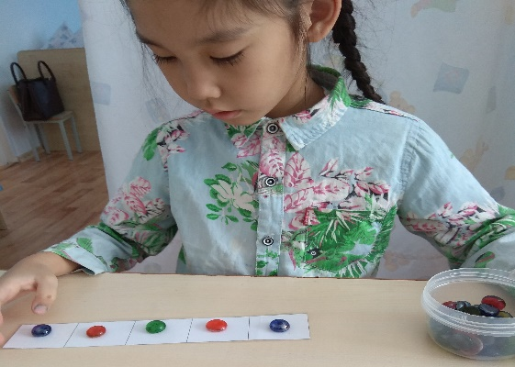

Яблочки
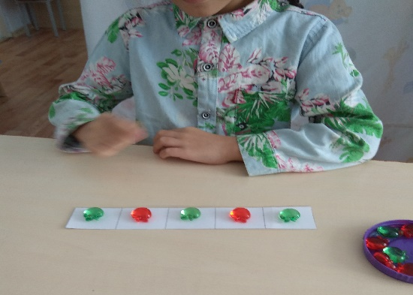

Кольца
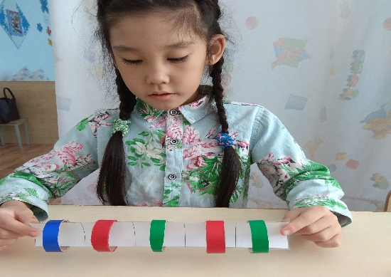

Резинки
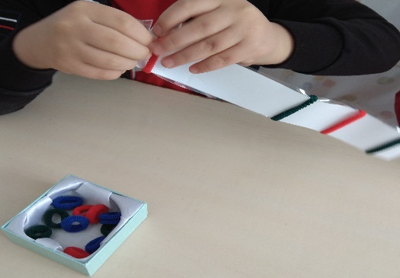
Печати
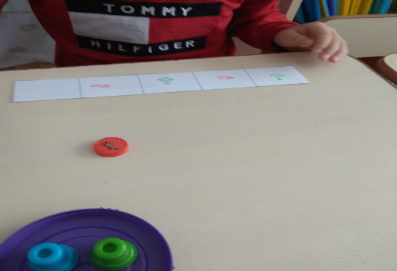
Решетка
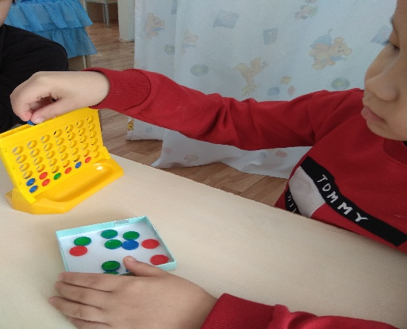

Губки
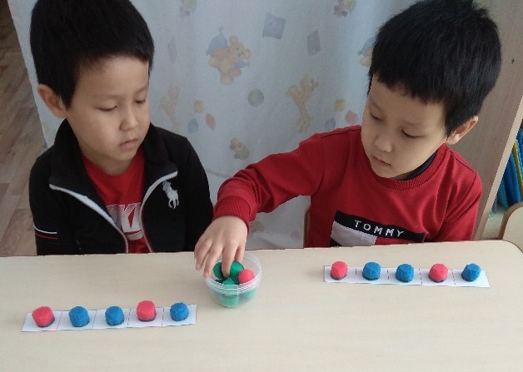
Пуговицы
Матрешки

Девочки
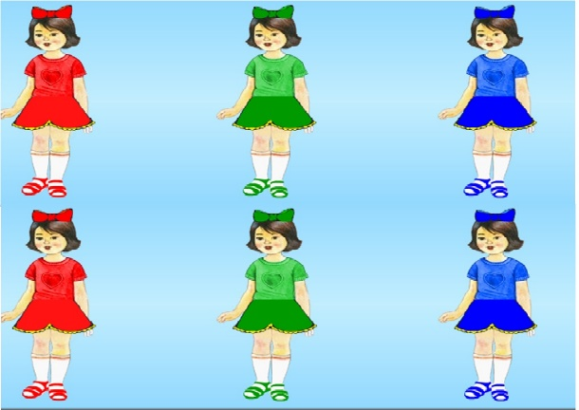

Гномики
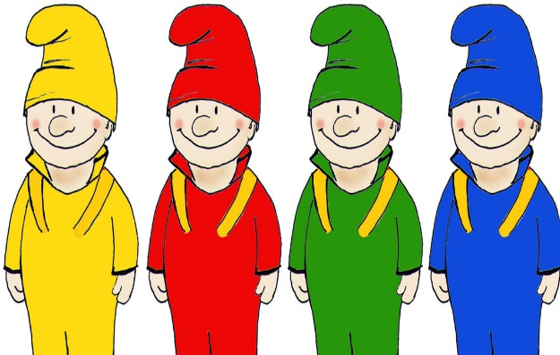
Машинки
